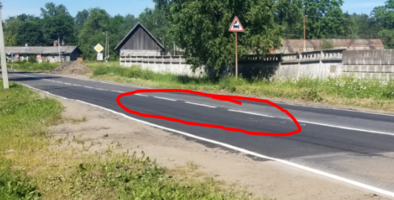
Прерывистая разметка у выезда от д.3 на улице Северной

Сплошная разметка у выезда от д.5 на улице Северной

Разметка у выезда от д.№9 на улице Северной

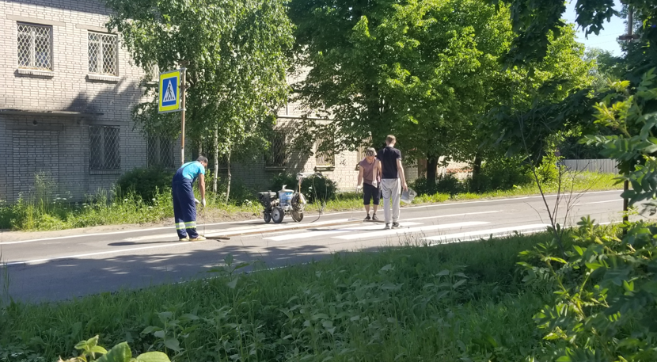
Бригада, наносящая разметку 30.06.2022 на улице Северной
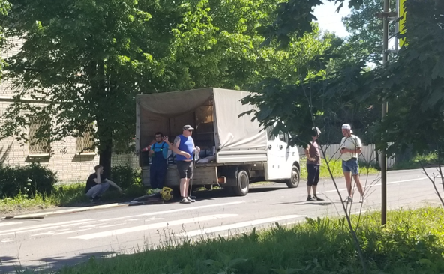
Бригада, наносящая разметку 30.06.2022 на улице Северной
Текст обращения в администрацию:
Вчера на улице Северной нанесли дорожную разметку, которая вводит дискриминацию жителей по вопросу обеспечения равных прав на безопасный и беспрепятственный подъезд к собственным домам. Напротив подъездов к домам №№ 1 и 3 нанесена прерывистая разметка, напротив дома №5 - сплошная, начиная с дома № 9 - сплошная с прерывистой. Таким образом, жители домов 1 и 3 могут беспрепятственно въезжать и выезжать в любых направлениях. Жители дома №5 могут въезжать и выезжать только в одном направлении, жители домов, имеющих разметку сплошную с прерывистой могут выезжать в любом направлении, а въезжать только с одного. Нарушение требований разметки влечет за собой штраф и лишение водительских прав. На каком основании вы так поиздевались над людьми?
Прошу в кратчайшие сроки исправить неправильно нанесенную дорожную разметку на улице Северная. А именно: в местах выездов от всех домовладений нанести прерывистую разметку согласно ГОСТ.

